

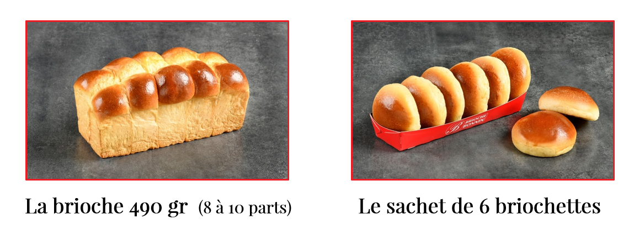

**Alors n’hésitez pas et faites-en profiter vos proches, cette opération contribuera au financement de ……………………**

**Les brioches seront à retirer le ……………………..**

**Lieu : ………………………………….**



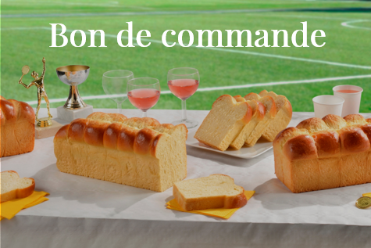

**Règlement à retourner à ….……………………**

**Au plus tard le …………………....**

**Brioche 490 gr (6 à 8 parts) ____ x …….€ = _________€**

**Le sachet de 6 briochettes ____ x …….€ = _________€**

**Nom : ___________________________ Prénom : ____________________________________________________**

**Adresse : _______________________________________________________________________________________**

**Et joint le règlement par : ( ) chèque (à l’ordre de …………………..) ( ) espèces**

**Le : ___________________**

**Signature :**